Příloha č. 4 Hladiny hlukového ukazatele – silnice (přes den)
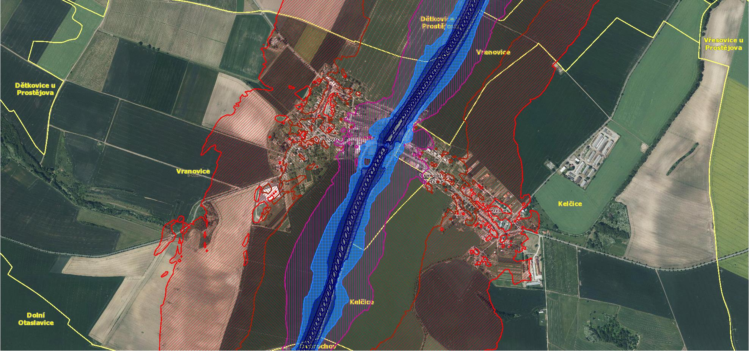
Zdroj: Zdravotní ústav se sídlem v Ostravě (2015). Strategické hlukové mapy.
